PROJETO DE LEI Nº 893 DE 15 DE MAIO DE 2019.

Altera a Lei 1072/1992 e dá outras providências.

MARCELO OTAVIANO DOS SANTOS, Prefeito do Município de Monte Azul Paulista, Estado de São Paulo, no uso de suas atribuições legais,
Faz saber que Câmara Municipal aprovou e ele sanciona e promulga a seguinte Lei:

Artigo 1º – O artigo 4º, item II, da Lei nº 1.072 de 02 de dezembro de 1.992, a qual estabelece as Diretrizes Urbanísticas do Município de Monte Azul Paulista e da outras providencias, também faz parte integrante da Lei nº 690 de 10 de dezembro de 1980 (Código de Obras de Monte Azul Paulista), passa a vigorar conforme PLANTA DO PLANO MACRO URBANÍSTICO com suas convenções, siglas, usos permitidos e restrições, constante do Anexo I.

§ Único – Nos parcelamentos do Solo do Município deverá ser observado e preservado, na elaboração de projetos de loteamentos ou desmembramentos, a Planta Geral da Cidade de Monte Azul Paulista, elaborada pelo Eng. João Mastrela, de formato hexagonal Radio concêntrico da Malha Urbana, até o 5˚(quinto) Anel.

Artigo 2º – O artigo 4º, item II, alínea b, nº 2, da Lei nº 1.072 de 02 de dezembro de 1.992, passa a vigorar com a seguinte redação:

“2) – Área de Expansão Urbana é aquela que indica como futuramente urbana, com a distância de aproximadamente 1.500 m (mil e quinhentos metros) do limite do Perímetro Urbano existente, constante da Planta do Plano Macro Urbanístico.”
Artigo 3º – O Artigo 4º, item III, paragrafo 2˚ passa a vigorar com a seguinte redação :

Tabela I (anexo nº2)

I - Zona | I - Predominantemente Institucional e Comercial.
II - Zona | II - Predominantemente Comercial Mista
III - Zona | III - Predominantemente Residencial 1.
IV - Zona | IV - Predominantemente Residencial, Comercial e Industrial de Pequeno Porte.
V - Zona | V - Estritamente Residencial.
VI - Zona | VI - Proteção e Preservação
VII - Zona | VII - Predominantemente Residencial e 2.
VIII - Zona | VIII - Predominantemente Residencial 2.
IX - Zona | IX - Predominantemente industrial e Comercial
X - Zona | X - Rural
XI - Zona | XI -Zona de Expansão Urbana

Anexo III
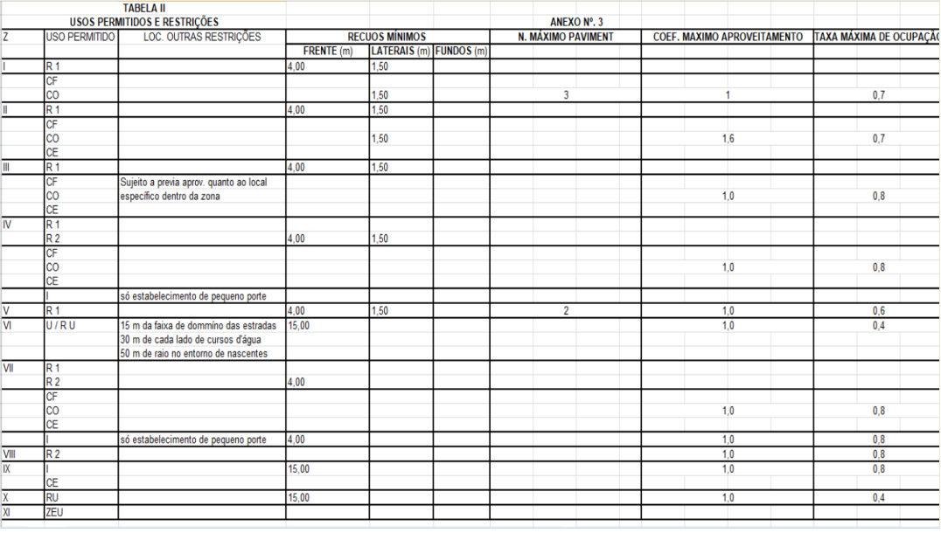
Artigo 4º – Esta Lei entra em vigor na data de sua publicação, revogadas as disposições em contrário.

Monte Azul Paulista, 15 de maio de 2019.

MARCELO OTAVIANO DOS SANTOS
Prefeito do Município

